***ЛЕКЦИЯ 1. Термины и определения***

Программное обеспечение (ПО) (software) – все, или часть программ, процедур, правил и связанная с ними документация информационной системы обработки данных [ISO/IEC 2382-1: 1993].

Целевое программное обеспечение – программное обеспечение, предназначенное для решения целевых задач пользователей

Программный продукт (ПП) (software product) – набор компьютерных программ, процедур, и возможно связанной документации и данных [ISO/IEC 25010].

Целевой программный продукт (программный продукт) – созданное программное обеспечение и, возможно, связанные с ним целевые данные, готовое к поставке заказчику или коммерческой реализации

Промежуточный программный продукт (intermediate software product) – продукт процесса разработки ПО, который используется в качестве исходного в другой стадии процесса разработки ПО [ISO/IEC 9126:2001].

***ТЕРМИНЫ***

Программное средство - программный продукт или программное обеспечение

Система (system) – комбинация взаимодействующих элементов, организованных для достижения одной или нескольких поставленных целей [ISO/IEC 25010]

Целевая компьютерная система (компьютерная система) – совокупность целевого программного обеспечения и целевых данных, нецелевого программного обеспечения и нецелевых данных и аппаратного обеспечения (компьютерная техника)

Информация – значимые данные [ГОСТ Р ИСО 9000]

Информационная система – компьютерная система или их совокупность и коммуникационная система [ISO/IEC 25010]

Информационная система – сеть каналов обмена информацией, используемая в организации [ГОСТ Р ИСО 9000]

Информационная система – совокупность, содержащейся в базах данных информации и обеспечивающих ее обработку информационных технологий и технических средств [ФЗ «Об информации, информационных технологиях и защите информации», ГОСТ Р 52653—2006]

Информационно-коммуникационная система – совокупность, совокупность инженерного оборудования, предназначенного для комплексного управления технологическими процессами в зданиях и сооружениях … с применением средств вычислительной техники и телекоммуникаций [ГОСТ Р 52653]

Пользовательская компьютерная система [Человеко-машинная система, ГОСТ Р ИСО/МЭК 25010] – компьютерная система или информационная [информационно-коммуникационная] система или их совокупности, включая окружающую среду для ее/их использования, а так же пользователей различных категорий и других заинтересованных лиц предназначенная для решения информационных, технических и управленческих задач

***Дисциплина***

«Обеспечение качества информационных систем»

Качество программной продукции можно рассматривать с трех разных позиций:

* качество самого программного продукта,
* качество процессов производства этого ПП,
* качество управления этими процессами, или наличие эффективной системы менеджмента качества организации.

*О качестве программного продукта (ПП) необходимо задумываться на различных стадиях его ЖЦ:*

* анализ требований к системе;
* архитектурное проектирование системы;
* анализ требований к ПП;
* архитектурное проектирование ПП;
* детальное проектирование ПП;
* кодирование и тестирование ПО;
* интеграция ПП;
* квалификационные испытания ПП;
* интеграция системы;
* квалификационные испытания системы;
* установка ПП.

***Два классических подхода к определению качества продукции:***

* Основан на сопоставлении измеренных значений характеристик объектов известным значениям характеристик т.н. базовых образцов, которые представляют собой уже известные аналоги объектов.
* Основан на требованиях к продукции, установленных в нормативно-технических документах.

***Определения:***

Требование — это потребность или ожидание, которое установлено, обычно предполагается или является обязательным (ГОСТ Р ИСО 9000-2015)

Требование — утверждение, которое отражает или выражает потребность, или связанные с ней ограничения или условия (ГОСТ Р 15026-1-2016/ISO/IEC 15026-1-2013)

Характеристика — отличительное свойство

Характеристика качества — это присущая характеристика продукции, процесса или системы, вытекающая из требования

Несоответствие — это не выполнение требования

Качество — это степень соответствия совокупности присущих характеристик требованиям

Испытание — определение одной или нескольких характеристик, согласно установленной процедуре

Лекция 2. *Количественные методы оценки качества продукции*

*КВАЛИМЕТРИЯ*- это самостоятельная наука, входящая в состав качествоведения- комплексной науки о качестве.

***Качествоведение*** *состоит из*:

* Квалитологии – общей теории качества;
* Квалиметрии;
* Учения о методах и средства управления качеством.

*КВАЛИМЕТРИЯ* – научная область и учебная дисциплина о методах количественного оценивания качества различных объектов.

Оценка качества свойств объектов используется:

* При обосновании и принятии управленческих решений;
* Для последующего обеспечения и улучшения сущности предметов, явлений и иных процессов;
* Для управления видами деятельности, связанными с менеджментом качества

*Важнейший вопрос квалиметрии* – создание научно-обоснованных методов адекватного определения значений уровней качества оцениваемых объектов по отношению к аналогичным объектам эталонного (базового) качества

*УРОВЕНЬ –* граница, отметка, величина, установленная или принятая за базовое значение чего либо.

*УРОВЕНЬ* – фиксированная величина некоторого базового для сравнения или эталонного размера.

*Сравнительная характеристика* абсолютных значений сопоставляемых величин, показывает на сколько данная величина больше, меньше или равна базовому значению.

*Относительная характеристика* показывает, во сколько раз одна величина отличается от другой.

Относительная характеристика исследуемого размера – показатель уровня или степени соответствия его измеренной величины уровню базовой величины.

*УРОВЕНЬ качества* – это относительная характеристика (показатель ) качества оцениваемого объекта по сравнению с соответствующим базовым значением показателя качества.

**Или**

**УРОВЕНь качества** – это показатель , меры или степени соответствия качества оцениваемого объекта качеству, принятому за базу (эталон) сравнения

***ОСНОВНЫЕ ТЕРМИНЫ и ОПРЕДЕЛЕНИЯ***

**Базовые образцы** – это образец продукции, представляющий передовые научно- технические достижения и выделяемый из группы аналогов оцениваемой продукции.

**Вид продукции** – совокупность образцов продукции одного назначения и области применения.

Свойства продукции – это объективная особенность продукции, которая может проявиться при ее создании, эксплуатации или потреблении.

*Техническое совершенство (ТС) продукции* - совокупность наиболее существенных свойство продукции, определяющих ее качество и характеризующих научно-технические достижения в развитии данного вида продукции.  
*Технический уровень продукции (Относительная величина)* - относительная характеристика качества продукции, основанная на сопоставлении значений показателей, характеризующих техническое совершенство оцениваемой продукции с базовыми значениями соответствующих показателей.

*Показатель свойства (продукции)* — это количественная характеристика одного или нескольких свойств продукции, входящих в её качество, рассматриваемая применительно к определённым условиям её создания и эксплуатации или потребления.

*Качество продукции* - совокупность свойств продукции, обусловливающих её пригодность удовлетворять определённые потребности в соответствии с её назначением.

*Показатель качества продукции* — численное значение свойства уровень соответствия , показатель свойства оцениваемое продукции, аналогичному показатель эталонного.

*Единичный показатель качества*- характеризует одно из свойств, составляющих качество продукции.

*Комплексное показатель качества продукции* – это показатель применяется при комплексном методе определения качества продукции и характеризует несколько ее свойств.

*Средний взвешенный геометрический показатель(V)* – комплексный показатель нескольких существенных свойств продукции, учитывающий взаимовлияние параметров весомости всех входящих в него единичных (абсолютных или удельных) показателей.

*Определяющий показатель качества продукции* – показатель, по которому принимают решение об оценке ее качества.

*Интегральный показатель качества продукции* – отношение суммарного показателя эффекта от эксплуатации или потребления продукции к суммарным затратам на ее создание и эксплуатацию или потребление.

*Обобщенный показатель качества(Q)* – это комплексный среднеарифметический или среднегеометрический показатель, характеризующий несколько близких по значимости (весомости) свойств (параметров).

*Средний взвешенный арифметический показатель качества(U)* – суммарный комплексный показатель, учитывающий весомость каждого из единичных (абсолютных или удельных) показателей свойств.

*Коэффициент весомости показателя качества продукции* – количественная характеристика значимости данного показателя качества продукции среди других показателей ее качества.

*Базовое значение показателя качества продукции –* значение показателя качества продукции, принятое за основу при сравнительной оценке ее качества.

*Относительное значение показателя качества–* отношение значения показателя качества оцениваемой продукции к базовому значению этого показателя.

*Индекс качества продукции*– комплексный показатель качества разнородной продукции, выпущенной за рассматриваемый интервал времени, равный среднему взвешенному относительных значений показателей качества этой продукции.

*Регламентированное значение показателя качества продукции* – установленное нормативной документацией.

*Номинальное значение показателя качества* – регламентированное значение показателя качества, от которого отчитывается допускаемое отклонение.

*Оценка технического уровня продукции* – совокупность операций, включающая выбор номенклатуры показателей, характеризующих техническое совершенство оцениваемой продукции, определение значений этих показателей и сопоставление их с базовыми.

*Оценка уровня качества продукции* – совокупность операций, включающая выбор номенклатуры показателей качества оцениваемой продукции, определение значений этих показателей и сопоставление их с базовыми.

*Предельное значение показателя качества* – наибольшее или наименьшее регламентированное значение показателя качества продукции.

*Допускаемое отклонение показателя качества продукции* – отклонение фактического значения показателя качества продукции от номинального значения, находящееся в пределах, установленных нормативной документацией

*Оптимальное значение показателя качества* – значение показателя качества продукции, при котором достигается либо наибольший эффект от эксплуатации или потребления продукции при заданных затратах на ее создание и эксплуатацию или потребление, либо заданный эффект при наименьших затратах, либо наибольшее отношение эффекта к затратам.

*Уровень качества продукции* – относительная характеристика качества продукции, основанная на сравнении значений показателей качества оцениваемой продукции с базовыми значениями соответствующих показателей.

Принципы и задачи квалиметрии

1. Квалиметрия обязана давать практике хозяйственной деятельности людей (т.е. экономике) общественно полезные методы достоверной квалифицированной и количественной оценки качества различных объектов исследования.
2. Приоритет в выборе определяющих показателей для оценки качества продукции всегда на стороне потребителей.
3. квалиметрическая оценка качества продукции не может быть получена без наличия эталона для сравнения – без базовых значений показателей определяющих свойств и качества в целом.
4. Показатель любого обобщения, кроме самого нижнего (исходного) уровня, предопределяется соответствующими показателями предшествующего иерархического уровня.
5. При использовании метода комплексной оценки качества продукции все разноразмерные показатели свойств должны быть преобразованы и приведены к одной размерности или выражены в безразмерных единицах измерения.
6. При определении комплексного показателя качества каждый показатель отдельного свойства должен быть скорректирован коэффициентом его весомости.
7. Сумма численных значений коэффициентов весомостей всех показателей качества на любых иерархических ступенях оценки имеет одинаковое значение.
8. Качество целого объекта обусловлено качеством его составных частей.
9. При количественной оценки качества, особенно по комплексному показателю, недопустимо использование взаимообусловленных и, следовательно, дублирующих показателей одного и того же свойства.
10. Обычно оценивается качество продукции, которая способна выполнять полезные функции в соответствии с ее назначением.

*Количественные методы оценки качества продукции*

1. ***Оценка качества продукции по ее важнейшему показателю***

Качество технической продукции оценивают по одному единичному , но главному, определяющему показателю, характеризующему ее полезность

***Y[k]= Pоц /Pбаз,*** где ***Y[k]*** – уровень определяющего ( главного, важнейшего) показателя продукции, принимаемый за показатель качества; ***Pоц*** – значение оценочного ( главного, определяющего) показателя единицы оцениваемой продукции: ***Pбаз*** – базовое значение того же главного ( определяющего) показателя.

1. ***Оценка качества по обобщенному показателю группы свойства продукции.***

Обобщенном называется показатель, являющийся функцией нескольких (группы) единичных показателей свойств объекта.

Если можно установить или известна зависимость некоторого обобщенного показателя от нескольких его исходных единичных показателей свойств, то качества объекта иногда оценивают по такому обобщенному показателю ***Q = F(P[i]),*** как ***У[k] = Q[оц]/Q[баз]***

1. ***Дифференциальный метод***

Дифференциальный метод оценки качества продукции осуществляется путем сопоставления показателей отдельных свойств оцениваемого образца с соответствующими показателями базового образца.

При дифференциальном методе оценки качества продукции рассчитывают уровни единичных и . или обобщенных показателей свойств по формулам

***Y[i]= P[i]оц /P[i]баз***, ***У[i] = Q[i]оц/Q[i]баз* (1*); Y[i]= P[i] баз /P[i] оц, У[i] = Q[i] баз /Q[i] оц (2) ;***

Где ***P[i]оц*** и ***Q[i]оц*** – значения i-го единичного и обобщенного показателя свойств оцениваемой продукции;

***P[i]баз и Q[i]баз*** – значения i-го показателя единичного и обобщенного базового образца; n- количество соответствующих показателей , принятых для оценки качества .

Формула **(1)** и **(2)** справедливы при условии отсутствия ограничений в значениях единичных показателей качества. При наличие таких ограничений значения относительных показателей вычисляют с учетом этих ограничений до предельных значений *P[npi]*

В этом случае, например, первая из формул (1) преобразует к виду

Y[i]= P[i]оц – P[npi]/ P[i],баз – P[npi], где P[npi] предельное значение i-го параметра.

По результатам расчетов относительных значений показателей свойств дают следующие безусловные оценки:

* Уровень качества продукции выше или равен уровню базового образца;
* Уровень качества оцениваемой продукции ниже уровня базового образца

Циклограмма для определения качества изделий.

Расчет количественной величины итогового показателя: Y[k] = 1/n { n∑ i=1}Y[i]

1. ***Метод комплексной оценки качества***

Комплексная оценка уровня качества предусматривает использование комплексных показателей совокупностей свойств.

Комплексный показатель совокупности свойств К зависит от «взвешенных» параметров учитываемых свойств k[i]/

K= f(k[i]), где k[i]- величина, характеризующая размер i-го свойств с учетом его значимости;

Где i=1,2,3,…n, n – общее число учитываемых свойств.

Линейная зависимость перевода натуральных размерностей в безразмерные единицы измерения:

След ***q=wP***, где q- значение показателя в безразмерных числах , в баллах или частях;

Р-значение показателя в натуральных единицах ; w- коэффициент преобразования.

Уровень качества продукции, определяемый по комплексному методу - это отношение комплексного показателя совокупности свойств оцениваемого объекта (К[оц]) к соответствующему показателю базового образца (К[баз]), т.е. ***Y[k]=K[оц]/K[баз].***

Если величины учитываемых свойств пропорционально влияют на итоговую количественную оценку качества, то значение K находят как средневзвешенное арифметическое по формуле

***K[a]= (n∑i=1)K[i]= (n∑i=1) a[i]*q[i] = a[1]*q[1]+ a[2]*q[2]+…….+ a[n]*q[n], где a[i]*** –коэффициент весомости i-го параметра(свойств) , q[i]- безразмерная величина i-го свойства, n- количество учитываемых свойств.

Уровень качества оцениваемого объекта , определяемый по взвешенным арифметическим показателям совокупностей свойства ***K[a.оц] и K[a.баз]*** есть, ***Y[k.a] = K[a.оц]/ K[a.баз].***

Обычно при расчетах Y[k]по вышеприведенном формулам комплексного метода оценки качества используют долевые коэффициенты весомости, при условии, что сумма всех значений коэффициентов весомости равна единице,т.е.

(n∑i=1)a[i] = (n∑i=1)m[i] = 1.

Однако коэффициенты весомости могут быть выражены также в баллах или процентах

1. ***Метод интегральной оценки качества***

Интегральный показатель уровня качества оцениваемого изделия :

Yин=Рин оц/Рин баз

Интегральный показатель качества есть комплексный показатель в виде отношения суммарного полезного эффекта от эксплуатации изделия к суммарным затратам на его создание и эксплуатации изделия к суммарным затратам на его создание эксплуатацию .

Рин=W/(Kс+Зэ) (1)

Pин=(Кс+Зэ)/W (2)

Где W – полезный эффект (количество единиц продукции или выполненной работы изделием за весь срок эксплуатации),

Кс – суммарные капиталовложения, включающие оптовую цену , а также затраты на установку, наладку и другие работы;

Зэ– эксплуатационные затраты на весь срок службы изделия.

Формула (1) и (2) пригодны для определения интегрального показателя качества изделия со сроком службы до одного года.

При сроке службы изделия более одного года интегральный показатель качества Р вычисляют по Pин=W/Kс*фи(t)+Зэ (3)

Где фи(t) –поправочный коэффициент, зависящий от срока службы изделия t лет.

Коэффициент вычисляют по формуле:

Фи(t)=Eн(1+Ен)t-1/(1+Ен)t-1-1 (4)

Где Е[n]- нормативный коэффициент окупаемости капиталовложений, обычно принимаемый равным 0.15.

Расчет интегрального показателя по формуле (3) справедлив при следующих условиях:

- ежегодный эффект от эксплуатации или потребления продукции из года в год остается одинаковым;

- ежегодные эксплуатационные затраты тоже одинаковые;

- срок службы составляет целое число лет.

Несколько упрощенно , когда известен срок эксплуатации изделия, Р(ин) рассчитывают по следующей формуле:

Рин=W/Kc(1+Ен)t+Зэ (5)

Где Е – нормативный коэффициент окупаемости капиталовложений , принимается в зависимости от принятого нормативного срока использования оцениваемого изделия.

1. ***Оценка качества продукции по ее экономической эффективности.***

Экономической эффект можно выразить , Э = Р-З Где, Р- результат экономической деятельности, З – суммарные затраты на его получения.

Экономической эффект в виде прибыли П состоит из дохода Д за вычетом затрат З.  
Для производителя продукции***: П[n] = Ц[опт]*V- З[n],*** где Ц[опт] – оптовая цена продукции, V- количество (объем )реализованной продукции, З[n]- затраты на производство продукции.

Для потребителя продукции***: П[э] = Ц* N- Ц[n] = Ц*N- (Ц[пр]+ З [э]), где Ц*** – единицы полезного эффекта от эксплуатации продукции; N – Количество изготовленной продукции или выполненной работы , Ц[n] – цена потребления , равная сумма цены продажи (покупки) Ц[np] и эксплуатационный затрат З[э].

Суммарный прибыль или суммарный экономический эффект в денежном выражении равен:  
П = П[n] + П[э]

Уровень качества оцениваемой продукции по экономической эффективности вычисляется по формуле. ***Y[эф] = П / П[баз]*** , где ***П*** – экономический эффект или суммарная прибыль от оцениваемой продукции, ***П[баз]-*** то же от базовой продукции

Лекция 3. 13.02.18

Роль измерений в ЖЦ системы/ПП

Лорд Кельвин: «Если вы можете измерить то, о чем говорите, и выразить это понятие в числах, вы что-либо знаете об этом, если же вы не можете измерить его, не можете отобразить в числах, ваши знания бедны и неудовлетворительны. Скорее всего вы только начинаете познавать мир, имея преувеличенное представление о ваших знаниях на данном этапе исследования»

Том де Марко: «Вы неспособны контролировать то, что не можете измерить»

Отчеты при проектном менеджменте часто полностью состоят из метрических данных. Отчеты содержат информацию о том, как успешно пользоваться определенными величинами.

Записи проекта связаны с оценками выполнения проекта. Это и есть метрические показатели, которые неоценимы для будущих проектов.

Отчеты о разрешенных проблемах, основные вопросы по усовершенствованию, заключения относительно анализа проблем, результаты статического и динамического тестирования, наблюдение за работой пользователей является богатым источником метрических данных.

Метрические показатели

Под метрическими показателем понимают количественную оценку ПП, процесса или проекта, используемую непосредственно или на основе которой производятся другие измерения или выполняется прогноз.

Метрические показатели позволяют менеджерам и специалистам проекта определить реперные точки и оценить достигнутый уровень требований и качества на всех этапах ЖЦ ПП.

В настоящее время имеется прогресс в разработке определенных исключительно полезных показателей, которые могут служить руководством к действию. Для разработчиков ПП.

При управлении программными проектами могут использоваться метрические показатели, связанные со значением оценок:

* размера ПО
* трудозатрат проекта
* точности графика проекта
* объемов денежных трат
* качества ПП

Все получаемые числовые значения непрерывно обрабатываются со значениями фактических размеров.

Можно выделить следующие метрические показатели качества:

* Системы менеджмента качества
* Качества процессов создания ПП
* Качества самого ПП

При разработке метрических показателей системы менеджмента качества и качества проекта:

* Устанавливаются цели проекта
* Оцениваются количественные изменения в направлении поставленных целей

Требования к качеству процессов создания ПП часто имеют вид требований модели SEI CMMI.

В плане по обеспечению качества применяются абсолютные количественные характеристики, например пороговое значение для количества ошибок, которые следует обнаружить до поставки ПП.

Числовое допустимое значение матричных показателей качества ПП, а также атрибутов ПП, характеризующих качество на стадии разработки требований к ПП.

Метрические показатели качества ПП характеризуют его внутреннее, внешнее качество и качество в использовании на всем протяжении ЖЦ.

Метрические показатели характеризуют качество ПП формируемое при валидации, верификации и аттестации, на основе сбора тестовых данных, данных полученных при наблюдении за пользователями и социологических опросах потребителей.

Барри Боем: «Измерение при разработке ПП является непрерывным процессом определения, сбора и анализа данных, относящихся к программному процессу и соответствующих ему продуктам. Целью этой деятельности является получение представления о процессе, контроль над ним и ПП, а также поддержка важной информации, которая позволит совершенствовать процесс и ПП»

«Измерение в ходе разработки ПП – количественное оценивание произвольных аспектов процесса программного инжиниринга, ПП или контекста, оно служит для совершенствования представления, помогает контролировать, прогнозировать и вносить улучшения в создаваемый продукт, а также применяемые рабочие методы»

Важность метрических показателей определяется тем в какой мере они способствуют принятию решений.

Цели применения метрических показателей:

* Анализ ошибок и дефектов ПП
* Оценка состояния ПО
* Формирование базиса с целью проведения оценок
* Определение уровня сложности продукта
* Установка основных направлений разработки
* Экспериментальное подтверждение (каких-то) методик
* Вычисление показателей качества
* Прогнозирование объемов трудозатрат
* Отслеживание прогресса в ходе выполнения проекта
* Определение оптимальных сроков достижения необходимого качества продукта либо процесса в целом.

Парадигма доктора Виктора Бейзили

«Цель, вопрос, метрический показатель» (Goal, Question, Metric, GQM)/

Необходима для определения метрических показателей . Включает в себя 7 этапов.

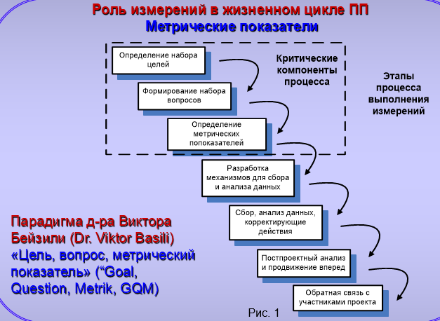

Рис. 1.Парадигма доктора Виктора Бейзили

Этап 1. Определение набора целей

* Определение целей вытекает из сформированных требований к ПП.
* Формирование набора проектных целей связано:
* С разработкой ПП
* Сопровождением ПП
* Повышением производительности ПП
* Качественными показателями ПП
* Качественными показателями процесса

Этап 2. Формирование набора вопросов.

Каждая цель позволяет сформулировать вопрос, ответ на который определяет, будет ли эта цель достигнута.

Цели определены на абстрактном уровне.

Вопросы предназначены для конкретизации уровня выполняемых операций.

Ответ на вопросы уточняет достижение поставленной цели.

Пример:

Цель: «Упростить сложную программную систему»

Вопросы:

* Количество имеющихся программных модулей?
* Какова степень соединения модулей?
* Каково среднее значение меры цикломатической сложности Мак Кейба?
* Сколько времени занимает разработка модуля?
* Оценивались ли возможности каждого модуля?
* Каково количество ошибок, обнаруженных в каждом модуле?
* Каков размер каждого модуля?
* Связаны ли между собой модули?
* Можно ли проследить реализацию требований в модулях?

Этап 3. Определение метрических показателей.

Предназначен для:

* Определение метрик, необходимых для получения ответа на поставленные вопросы
* Отслеживания согласования процесса и продукта поставленным целям

Метрические показатели необходимы для получения ответа на вопрос легко получить, воспользовавшись ключевыми словами, содержащимися в вопросе.

Пример:

Вопрос: «Каковы усредненные усилия, необходимые для устранения проблем, указанных в отчетах заказчиков?»

Фраза «Усредненные приложенные усилия» вытекающая из вопроса приводит к использованию очевидного метрического показателя, применяемого для оценки трудозатрат.

А именно трудозатраты, выраженные в рабочих неделях/месяцах а также, количество отчетов о проблемах заказчиков, закрытых в недельный/месячный период.

Метрические показатели обеспечивают всю количественную информацию, требуемую для получения удовлетворительных ответов на вопросы.

С помощью лишь одного метрического показателя можно получить ответы на несколько вопросов или несколько показателей могут использоваться для ответа на один вопрос.

Пример:

Метрический показатель: «Возраст рассматриваемых проблем»

Вопрос: «Достаточно ли собрано ресурсов для решения проблем?»

Вопрос: «Сколько времени проблемы остаются не решенными?»

Вопрос: «Каким образом определить ответную реакцию на запросы заказчиков?»

Метрический показатель 1. «Возраст рассматриваемых проблем»

Метрический показатель 2. «Возраст разрешенных проблем»

Этап 4. Разработка механизмов сбора данных.

Основные принципы:

* При сборе данных важно постоянно держать цель в фокусе внимания
* Сбор данных, которые не относятся к целевым измерениям, не приносят пользы
* В идеале собранные данные размещаются в хранилище организации и используются при разработке ряда проектов

Кто ведет сбор метрических показателей?

Сбор ведет тот, кто «ближе» находится к данным.

Когда следует выполнять сбор данных?

Установка «чем раньше и тем лучше» является предпочтительной.

С точки зрения периодичности, сбор данных необходимо стремится вести ежедневно, однако оптимально – раз в неделю.

Ежемесячный график сбора данных не является оптимальным, поскольку возникает сложность определения периода времени, которые эти данные характеризует.

Каким образом организовать сбор данных наиболее точно и эффективно?

* Оптимально воспользоваться автоматизированными инструментами. Механизмы по сбору данных должны быть удобными в работе.
* Применение методов сбора данных необходимо с использованием Web-технологий и применением объектной/реляционной базы данных
* Гибкие инструментальные системы позволяют вносить коррективы с помощью метода обратной связи

Сбор данных осуществляется в процессе статического, динамического тестирования, социологического мониторинга потребителей, социологических опросов. Поэтому предпочтительно использовать для сбора данных квалифицированных тестировщиков, компетентных экспертов и социологов.

Этап 5. Сбор, анализ данных и корректирующие действия

Сбор данных могут осуществлять разработчики и тестировщики, эксперты и социологи.

Тот, кто вводит данные, должен знать, каким образом они интерпретируются и кому следует с ними ознакомится. С другой стороны, необходимо гарантировано работать только с точными данными.

Кто непосредственно работает с метрическими показателями?

Все зависит от требований к анализу данных описанных в нормативных документах или в методике обработки результатов сбора данных.

Это могут быть:

* Менеджеры проекта
* Специалисты по качеству
* Независимые эксперты
* Аналитики и др.

Этап 7. Обратная связь с участниками проекта.

Взаимодействие должно осуществляться с:

* Разработчиками ПП
* Специалистами по тестированию
* Специалистами по качеству
* Менеджерами проекта
* Экспертами
* Аналитиками
* Высшим руководством проекта
* Заказчиками
* Субподрядчиками
* Потенциальными пользователями ПП

Лекция 4. 13.02.18

Базовые стандарты

**ГОСТ Р ИСО/МЭК 9126-93.** Информационная технология. Оценка программной продукции. Характеристики качества и руководства по их применению

**ISO/IEC 25000:2014.** Проектирование систем и разработка программного обеспечения. Требования к качеству систем и программного обеспечения и их оценка (SQuaRE). Руководство

**ISO/IEC 25001:2014.** Проектирование систем и разработка программного обеспечения. Требования к качеству систем и программного обеспечения и их оценка (SQuaRE). Планирование и менеджмент

**ISO/IEC 25010:2011.** Системная и программная инженерия. Требования и оценка качества систем и программного обеспечения (SQuaRE). Модели качества систем и программного обеспечения (российский аналог **ГОСТ Р ИСО/МЭК 25010-2015**)

**ISO/IEC 25012:2008.** Программотехника. Требования к качеству и оценка (SQuaRE) программного продукта. Модель качества данных

**ISO/IEC 25020:2007.** Системная и программная инженерия. Требования и оценка качества систем и программного обеспечения (SQuaRE). Измерительная эталонная модель и руководство

**ISO/IEC 25021:2012.** Разработка систем и программ. Требования к качеству систем и программ и их оценка. Элементы показателя качества   
(российский аналог **ГОСТ Р ИСО/МЭК 25021-2014**)

**ISO/IEC 25022:2016.** Системная и программная инженерия. Требования и оценка качества систем и программного обеспечения (SQuaRE). Определение качества при использовании (замена **ISO/IEC TR 9126-4:2004**)

**ISO/IEC 25023:2016.** Системная и программная инженерия. Требования и оценка качества систем и программного обеспечения (SQuaRE). Определение качества системного и программного продукта (замена **ISO/IEC TR 9126-2:2003, ISO/IEC TR 9126-3:2003**)

**ISO/IEC 25024:2015.** Проектирование систем и разработка программного обеспечения. Требования и оценка качества систем и программного обеспечения (SQuaRE).   
Определение качества данных

Термины и определения

Качество ПО – степени, с которой ПП удовлетворяет заявленные и подразумеваемые и потребности при использовании

Качество в использовании - степень, с которой ПП или система могут использоваться определенными пользователями для удовлетворения их потребностей в достижении определенных целей с требуемой результативностью, безопасностью и удовлетворением при использовании в указанных условиях

Измерение – использование метрики для установления значения атрибута объекта

Метрика – уставленный метр и шкала измерений. М.б. внутренней, внешней, косвенной, прямой и др.

Испытание – определение 1 или нескольких характеристик …

Атрибут – присущее свойство или особенность объекта, кот. М. быть измерена количественно и качественно ч-ком или автоматизированными средствами

Модель качества – определенный набор характеристик и отношений между ними, которые служат основой для того чтобы определить требования к уровню качества и оценить качество ПП (зачет)

**Базовые образцы программного продукта** — образцы программного продукта, представляющие передовые научно-технические достижения в развитии данного вида ПП

**Показатель качества программного продукта** — формализованное соотношение характеристики оцениваемого программного продукта и характеристики базового образца или нормативной характеристики программного продукта.

**Метрический показатель качества программного продукта** — показатель качества программного продукта, определяемый на основе метрики программного продукта.

**Вид программного продукта** — совокупность образцов программной продукции одного назначения или области применения

**Обеспечение качества программного продукта** — совокупность операций, включающих определение значений характеристик оцениваемого программного продукта, сопоставление их с базовыми или нормативно установленными значениями и принятие необходимых мер по достижению соответствия ПП этим значениям

**Уровень качества программного продукта** — итоговая относительная характеристика качества программного продукта, основанная на сравнении значений показателей качества оцениваемого программного продукта с базовыми значениями соответствующих показателей или характеризующая степень соответствия показателей качества программного продукта установленным требованиям нормативно-технических документов.

**Валидация (аттестация)** — подтверждение на основе представления объективных свидетельств того, что требования, предназначенные для конкретного использования или применения, выполнены

**Верификация** — подтверждение на основе представления объективных свидетельств того, что установленные требования были выполнены

Модели качества систем и ПО

Модель качества в использовании продукта и модель качества продукта (система, включающая ПП)

Модели качества категоризируют качество продукта в характеристики, которые в некоторых случаях далее подразделены на подхарактеристики. Подхарактеристики м.б. представлены более детальными свойствами. Иерархическое разложение обеспечивает удобное представление о качестве ПП.

Модель качества в использовании

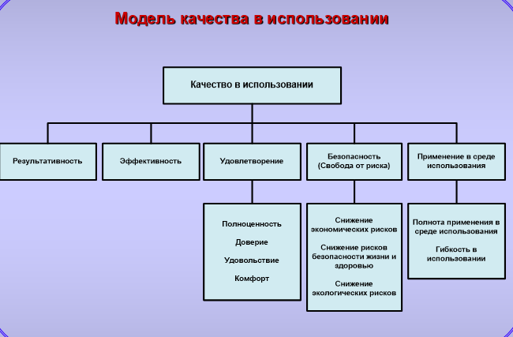

Модель качества в использовании определяет 5 характеристик взаимодействия пользователей с системой:

1. Результативность
2. Эффективность
3. Удовлетворение
   1. Полноценность
   2. Доверие
   3. Удовольствие
   4. комфорт
4. Безопасность (свобода от риска)
   1. Снижение экономических рисков
   2. Снижение рисков безопасности жизни и здоровью
   3. Снижение экологических рисков
5. Применение в среде использования
   1. Полнота применения среди использования
   2. Гибкость в использовании

Качество в использовании системы определено качеством ПО, аппаратных средств, ОС, особенностями пользователей, особенностями поставленных задач и социальной средой.

Модель качества продукта

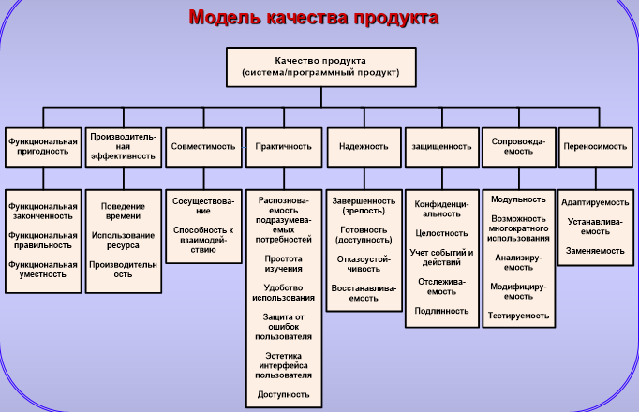

1. Функциональная пригодность
   1. Функциональная законченность
   2. Функциональная правильность
   3. Функциональная уместность
2. Производительная эффективность
   1. Поведение времени
   2. Использование ресурса
   3. производительность
3. Совместимость
   1. Сосуществование
   2. Способность к взаимодействию
4. Практичность
   1. Распознаваемость подразумеваемых потребностей
   2. Простота изучения
   3. Удобство использования
   4. Защита от ошибок пользователя
   5. Эстетика интерфейса пользователя
   6. Доступность
5. Надежность
   1. Завершенность (зрелость)
   2. Готовность (доступность)
   3. Отказоустойчивость
   4. Восстанавливаемость
6. Защищенность
   1. Конфиденциальность
   2. Целостность
   3. Учет событий и действий
   4. Отслеживаемость
   5. Подлинность
7. Сопровождаемость
   1. Модульность
   2. Возможность многократного использования
   3. Анализируемость
   4. Модифицируемость
   5. Тестируемость
8. Переносимость
   1. Адаптируемость
   2. Устанавливаемость
   3. Заменяемость

Метрики – св-во качество нижнего уровня декомпозиции моделей были определены в частях 2 и 3 ИСО/МЭК 9126, кот в 2016 заменен на 25023

Применение моделей качества в ЖЦ комп.систем

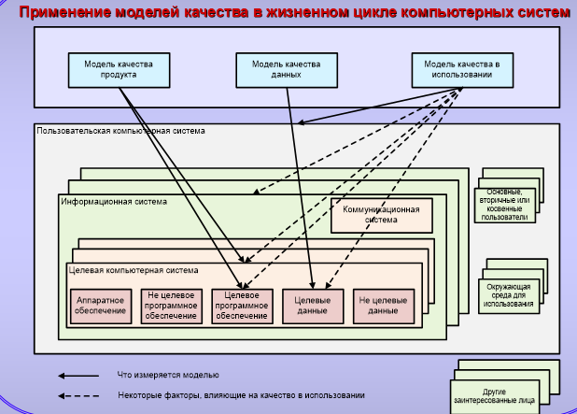

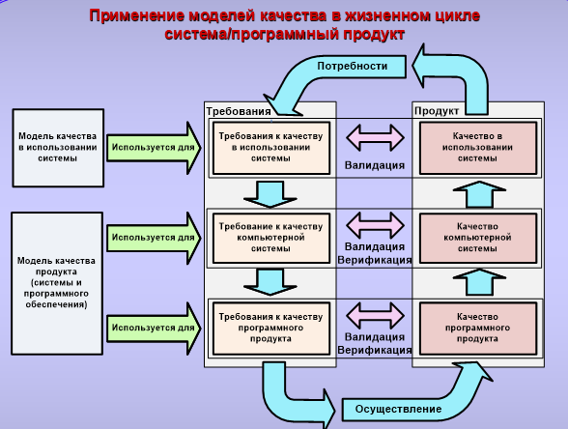

Качество ПП м.б. оценено внутренними св-вами (статическими мерами ПП) либо внешними св-вами (поведение ПП при его выполнении) или измеряя качество в сво-вах его использования (когда ПП находится в реальном или моделируемом потреблении). Улучшение качества процесса способствует улучшению качества ПП, а улучшение качества продукта способствует улучшению качества использования. Оценка улучшения процесса является средством улучшения качеством ПП, а оценивание и улучшение собственного ПП - средством улучшения качество его использования.

**Взаимосвязь типов качества в жизненном цикле система/программный продукт**



Качество в ЖЦ ПП можно рассматривать в 3 основных стадиях:

1. Внутреннее качество ПП на стадии разработки требований, проектирования и кодирования
2. Внешнее качество системы/ПО и данных на стадии тестирования
3. Качество в использовании на стадии применения системы/системного продукта

Атрибуты качества

Нижний иерархический уровень атрибутов в модели качества в 25010 представляет собой метрики качества (они же атрибуты нижнего уровня декомпозиции модели)

Метрики:

* Внутренние

Применена к невыполнимому ПО, требованию и проекту (определения требований к ПП, формирование спецификаций требований, проект создания ПП, исходные программный код)

* Внешние
* Метрики качества в использовании

Входные данные к определению внутренних метрик:

1. Спецификация требований
2. Проект
3. Исходный код
4. Обзор (сообщение обзора – результаты статического тестирования)

Оценка внутренний позволяет идентифицировать проблемы с качеством на ранних стадиях ЖЦ ПП, а также модно раньше начать корректирующие действия в ЖЦ его разработки

Внешняя метрика м.б. применена к выполнимому ПО

Рекомендуется использовать внутренние метрики, имеющие наиболее существенные взаимосвязи с целевой внешней метрикой для того чтобы внутренние метрики могли быть использованы для предсказания соответствующих внешних метрик.

Метрики функциональной пригодности – определяют степень, с которой ПП или система обеспечивают функции, которые удовлетворяют заявленные и подразумеваемые потребности при использовании в указанных условиях.

**Метрики функциональной законченности** (степень покрытия задач) определяет степень, с которой набор функций покрывает все указанные задачи и пользовательские цели

* Функциональная адекватность
* Функциональная законченность выполнения
* Функциональное покрытие (охват) выполнения
* Функциональная стабильность (изменчивость) спецификации

Метрики функциональной правильности определяют степень, с которой ПП или система представляют правильные результаты необходимой точности

* Вычислительная точность
* Точность
* Точность ожидания (внешняя метрика)

Метрика функциональной уместности (степень охвата подразумеваемой уместности) – определяют степень, с которой функции облегчают выполнение указанных задач и целей

Метрики надежности определяют степень, с которой система или ПП или их компоненты выполняют определенные функции при указанных условиях в течение установленного времени

* Метрики завершенности (зрелости) определяют степень, с которой система удовлетворяет потребности в надежности при нормальном функционировании (частота отказа)
  + Внутренние метрики:
    - Обнаружение ошибок
    - Удаление ошибок
    - Испытательная адекватность
  + Внешние метрики
    - Оценивание плотности скрытых ошибок
    - Плотность отказов
    - Решение отказов
    - Плотность ошибок
    - Удаление ошибок
    - Среднее время между отказами
    - Тестовое покрытие
    - Зрелость (завершённость) тестов
* Метрики надежности
  + Метрики отказоустойчивости - определяет степень, с которой система работают как предназначено несмотря на присутствие ошибок в ПО
    - Предотвращение аварий (внешняя метрика)
    - Предотвращение отказа
    - Предотвращение некорректной операции
  + Метрики восстанавливаемости - определяют степень, с которой в случае прерывания или отказа ПП или система могут восстановить данные, непосредственно затронутые во время отказа, и восстановить желаемую работоспособность системы
    - Среднее время простоя (внешн)
    - Среднее время восстановления (только внешн. метрика)
    - Перезапускаемость (внешняя метрика)
    - Восстанавливаемость
    - Эффективность восстановления
  + Метрики готовности (доступности) – определяют степень, с которой система или ПП находятся в рабочем состоянии и доступны для использования
* Метрики производительной эффективности
  + Метрики поведения во времени (временной эффективности)
    - 3 внутренние
    - 10 внешних
  + Метрики использования ресурсов
    - 5 внутренних
    - 13 внешних
  + Метрики производительности
* Метрики совместимости
  + Метрики сосуществования
    - 1 внутренняя
    - 1 внешняя
  + Метрики способности к взаимодействию
* Метрики удобства и простоты использования (практичности)
  + Метрики распознаваемости подразумеваемых потребностей
  + Метрики простоты изучения
  + Метрики удобства использования
  + Метрики защиты от ошибок пользователя
  + Метрики эстетики интерфейса пользователя
  + Метрики доступности
* Метрики защищенности
  + Метрики конфидециальности
  + Метрики целостности
  + Метрики учета событий и действий
  + Метрики отслеживаемости
  + Метрики подлинности
* Метрики сопровождаемости
  + Метрики модульности
  + Метрики возможного многократного использования
  + Метрики анализируемости
  + Метрики модифицируемости
  + Метрики тестируемости
* Метрики переносимости
  + Метрики адаптируемости
  + Устанавливаемости (инсталируемости)
  + Метрики заменяемости
* Метрики результативности (результативность задачи; завершение задачи; частота ошибок)
* Метрики эффективности (время выполнения задачи; эффективность задачи; экономическая продуктивность; продуктивная пропорция;относительная эффективность пользователя)
* Метрики удовлетворения (метрики полноценности; метрики доверия; метрики удовольствия; метрики комфорта)
* Метрики безопасности (метрики снижения экономических рисков; метрики снижения рисков безопасности жизни и здоровью; метрики снижения экологических рисков)
* Метрики применения в среде использования (метрики полноты применения в среде использования; метрики гибкости в использовании )